Chimie, Biochimie, Sciences du Vivant

Série STL

**Classe : 1ère**

**Thème 1 : Les systèmes vivants présentent une organisation particulière de la matière**

**Sous-thème  1.5 :** Les molécules des organismes vivants présentent des structures et des propriétés spécifiques

**Extrait du BOEN**

**CONNAISSANCES :**

Les organismes vivants sont essentiellement constitués d’atomes de **C, H, O, N, P et S**.

Ces atomes sont reliés entre eux par des **liaisons covalentes** pour constituer des biomolécules : lipides, protéines, acides nucléiques et polyosides.

Les **oses** sont des polyalcools pourvus d’une **fonction aldéhyde ou d’une fonction cétone**.

Les **acides** **aminés** comportent une fonction **acide carboxylique** et une fonction **amine**.

Les **acides gras** comportent une longue **chaîne carbonée** et une **fonction acide carboxylique.**

**CAPACITES :**

Exploiter des ressources documentaires, pour :

* comparer la composition élémentaire de la croûte terrestre et celles des organismes vivants
* localiser dans la classification périodique les atomes susceptibles de former des molécules
* identifier les groupes caractéristiques des fonctions suivantes : alcool, aldéhyde, cétone, acide carboxylique, amine, amide
* représenter la structure générique d’un aldohexose, d’un acide aminé et d’un acide gras.

Utiliser les règles du duet et de l'octet pour :

* déterminer le nombre de liaisons covalentes que peut établir un atome avec les atomes voisins
* interpréter la représentation de Lewis de quelques molécules et entités ioniques présentant différents types de doublets.

**Compétences transversales et attitudes**

• Mobiliser ses connaissances

• Formuler des hypothèses

• Raisonner, argumenter, démontrer

• Manifester: sens de l’observation, curiosité, imagination, esprit critique.

• Présenter la démarche suivie, les résultats obtenus, communiquer

• Travailler en équipe

[**http://creativecommons.org/licenses/by-nc-sa/3.0/**](http://creativecommons.org/licenses/by-nc-sa/3.0/)



**Type de ressource**

• Activité documentaire et utilisation de modèles moléculaires

• Proposition de réinvestissement

• Sitographie

**Résumé du contenu de la ressource (et conditions de mise en œuvre si besoin)**

L’objectif de cette activité est de faire découvrir aux élèves la structure générique des oses, des acides aminés et des acides gras, après avoir revu la formation de molécule à partir des atomes, la représentation de Lewis et les groupes caractéristiques.

Les dernières questions permettent un premier abord des représentations dans l’espace et des différentes configurations et conformations des molécules, en vue d’étudier les carbones asymétriques et les représentations qui en découlent (Cram notamment).

**Mots clés de recherche :** groupes caractéristiques – ose – acide gras – acide aminé – règles du duet et de l’octet – représentation de Lewis

**Provenance :** académie de Besançon

**Pré-requis**

• Structure électronique et règles du duet et de l’octet (vues en seconde)

• Utilisation d’un tableau périodique (vue en seconde)

• Utilisation de modèles moléculaires

**Matériel à disposition**

Modèles moléculaires

[**http://creativecommons.org/licenses/by-nc-sa/3.0/**](http://creativecommons.org/licenses/by-nc-sa/3.0/)



**ACTIVITE DOCUMENTAIRE**

***Les biomolécules***

Il existe plusieurs milliers de types de molécules différentes dans chaque [cellule](http://bio.m2osw.com/gcartable/cellules.htm) (sauf exceptions), qui se transforment et se renouvellent sans cesse.

La plupart de ces molécules ont une structure chimique complexe qui résulte d'une longue évolution moléculaire.

Environ 99% des [atomes](http://bio.m2osw.com/gcartable/physique/atomes.htm) qui composent les molécules présentes chez les êtres vivants sont des atomes de [Carbone](http://bio.m2osw.com/gcartable/carbone.htm) , d' [Hydrogène](http://bio.m2osw.com/gcartable/physique/atomehydrogene.htm) , d' [Oxygène](http://bio.m2osw.com/gcartable/oxygen.htm) , d' [Azote](http://bio.m2osw.com/gcartable/chimie/azote.htm), de [Phosphore](http://bio.m2osw.com/gcartable/phosphore.htm) et de [Soufre](http://bio.m2osw.com/gcartable/soufre.htm) .

*Source :* [*http://bio.m2osw.com/gcartable/biomolecule.htm*](http://bio.m2osw.com/gcartable/biomolecule.htm)

***⮆ Quelles sont ces biomolécules ? Quelle est leur structure particulière?***

**Document 1 : Classification périodique réduite :**

|  |  |  |  |  |  |  |  |
| --- | --- | --- | --- | --- | --- | --- | --- |
| *hydrogène* |  |  |  |  |  |  | *hélium* |
| *lithium* | *béryllium* | *bore* | *carbone* | *azote* | *oxygène* | *fluor* | *néon* |
| *sodium* | *magnésium* | *aluminium* | *silicium* | *phosphore* | *soufre* | *chlore* | *argon* |

1. Entourer dans la classification périodique réduite, les atomes d’hydrogène, de carbone, d’oxygène, de soufre, d’azote et de phosphore.
2. *Que remarque-t-on pour certains de ces atomes ?*

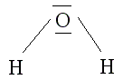L’eau est le principal constituant de la matière, sa formule de Lewis est

L’hydrogène a pour structure de Lewis H🞄 où le point représente un électron célibataire et celle de l’oxygène est .

1. A l’aide de vos connaissances et de la classification périodique réduite, expliquer les structures de Lewis des atomes d’hydrogène et d’oxygène et de la molécule d’eau. ***Votre réponse devra utiliser les termes suivants :*** *règle du duet, règle de l’octet, couche électronique externe, nombre de liaisons.*
2. Quel nom donne-t-on aux liaisons formées entre ces atomes ? De quoi résultent-elles ?
3. Existe-t-il un lien entre la structure de Lewis d’un atome et sa place dans le tableau périodique ? Si oui, lequel ?
4. En déduire la structure de Lewis et le nombre de liaisons que peuvent établir les atomes de carbone, d’azote, de soufre et de phosphore.

**Bilan : Compléter le tableau suivant :**

|  |  |  |  |  |  |  |
| --- | --- | --- | --- | --- | --- | --- |
| Élément | H | C | N | O | P | S |
| Structure de Lewis |  |  |  |  |  |  |
| Nombre de liaisons |  |  |  |  |  |  |

**Document 2 : Les biomolécules**

1. 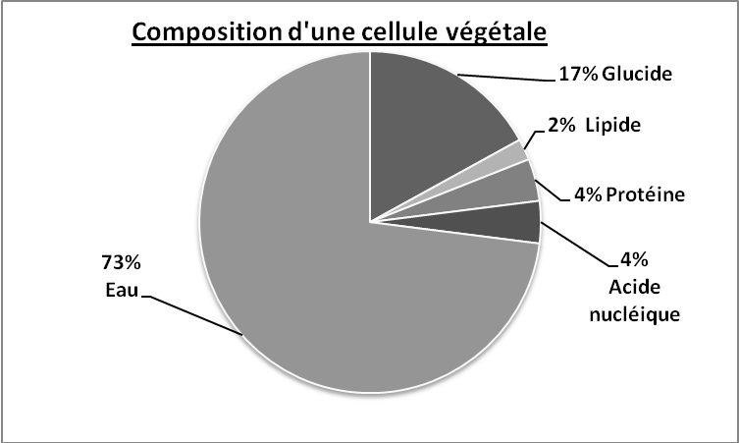***Composition des constituants cellulaires. (****Source : Biologie, des molécules aux écosystèmes, MIRAM et SCHARF, éditions LEP)*

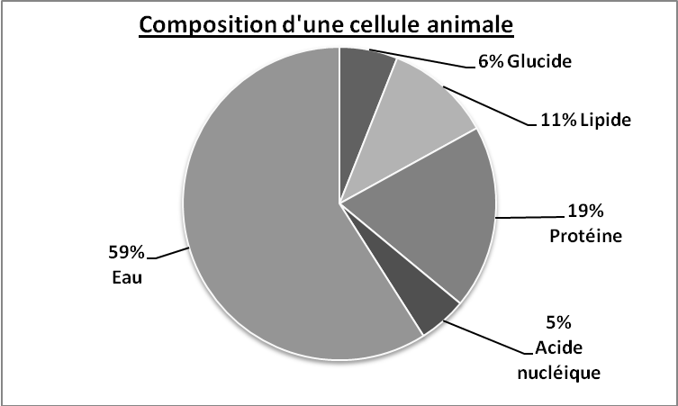

1. ***Biomolécules, macromolécules et polymère***

Les biomolécules sont des petites molécules organiques qui s’assemblent dans les cellules pour former de grosses molécules appelés ***macromolécules*** par les biologistes. Ces molécules géantes, parfois constituées de milliers d’atomes, se divisent en 4 grandes classes : les glucides, les lipides, les protéines et les acides nucléiques.

Les cellules élaborent ces macromolécules en liant des molécules organiques relativement petites pour former des chaînes appelées ***polymères***. Un polymère est une grosse molécule constituée d’un grand nombre d’unités structurales de base identiques ou semblables qui sont rattachées le long d’une chaîne pouvant se déployer de différentes façons dans l’espace. Les molécules organiques ou groupes de molécules organiques qui servent d’unités structurales de base s’appellent les monomères.

Les macromolécules différent par leurs monomères, mais ils se lient fondamentalement toujours par le biais du même mécanisme, à savoir une réaction de condensation. Les monomères des protéines sont les acides aminés, ceux des glucides sont les oses et pour les lipides, ceux sont majoritairement des acides gras.

1. ***Les biomolécules et leurs « briques élémentaires »***

………………………

**Oses**

………………………...

1. Quelles sont les biomolécules présentes dans les organismes vivants ?
2. Compléter la partie c du document 2 en vous aidant de la partie b.
3. D’après le document 2, partie b, si l’on représente un monomère par **🖵**, quelle est la représentation du polymère correspondant à l’enchaînement répété de ce monomère ?

**Document 3 : Familles chimiques et groupes caractéristiques :**

|  |  |  |
| --- | --- | --- |
| **Famille** | **Descriptif** | **Groupe caractéristique** |
| Alcool | *Un des atomes de carbone de la chaîne carbonée est lié simplement à un Oxygène, lui-même lié à un Hydrogène.* | R-**O-H** |
| Acide carboxylique | *Un des atomes de carbone de la chaîne carbonée est lié :*   * *doublement à un Oxygène.* * *simplement à un autre Oxygène lui-même lié un Hydrogène.* |  |
| Cétone | *Un des atomes de carbone central de la chaîne carbonée est doublement lié à un Oxygène.* |  |
| Aldéhyde | *Un des atomes de carbone de l’extrémité de la chaîne carbonée est doublement lié à un Oxygène et simplement lié à un Hydrogène.* |  |
| Amine | *Un des atomes de carbone est simplement lié à un Azote, lui-même lié simplement à deux Hydrogènes.* |  |
| Amide | *Un des atomes de carbone est :*  *-doublement lié à un Oxygène*  *- simplement lié à un Azote, lui-même lié simplement à deux Hydrogènes.* |  |

***Remarque****: R représente une chaîne carbonée.*

**Document 4 : Quelques oses :**

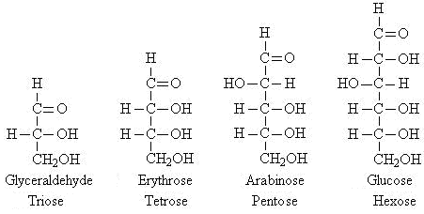

**Document 5 : Quelques acides gras :**

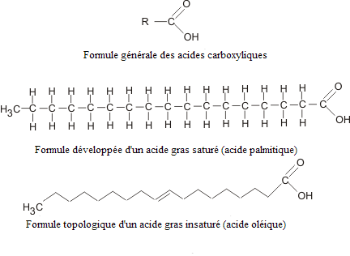

**Document 6 : Quelques acides aminés :**

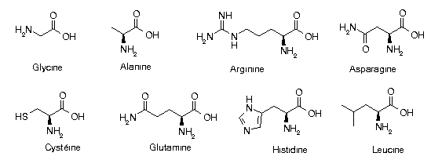

1. Compléter le tableau du document 3 à l’aide des groupes caractéristiques suivants :

|  |  |  |  |  |
| --- | --- | --- | --- | --- |
| http://guy.chaumeton.pagesperso-orange.fr/images10/ts10ch57.jpg |  | http://upload.wikimedia.org/wikipedia/commons/thumb/2/26/Prim._Amide_Structural_Formulae_V.1.png/796px-Prim._Amide_Structural_Formulae_V.1.png | http://guy.chaumeton.pagesperso-orange.fr/images10/cetone.jpg | http://guy.chaumeton.pagesperso-orange.fr/images11/1stp112.jpg |

Pour représenter une molécule, nous pouvons utiliser :

* une formule développée
* une formule semi-développée
* une formule brute
* l’écriture topologique

1. Voici les 4 représentations pour la glycine, associer son nom à chacune d’elle.

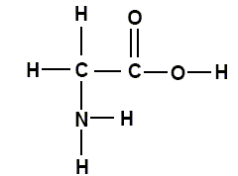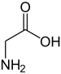



**C2H5O2N**

1. A : En observant la structure des différents oses, déduire leur point commun structural.

B : Proposer alors une formule générale d’un ose.

1. A : En observant la structure des différents acides gras, déduire leur point commun structural.

B : Proposer alors une formule générale d’un acide gras.

1. A : En observant la structure des différents acides aminés, déduire leur point commun structural.

B : Proposer alors une formule générale d’un acide aminé.

1. Donner la représentation de Lewis et la représentation topologique de la molécule de glycéraldéhyde.
2. A l’aide des modèles moléculaires, dessiner le glycéraldéhyde (voir document 4).
3. Pouvons-nous obtenir plusieurs dispositions dans l’espace pour ces molécules ? *Comparer votre molécule avec celles construites par vos camarades.*
4. Proposer une méthode permettant de représenter ces différentes dispositions dans l’espace sur votre feuille, en expliquant votre raisonnement.

**⮆ Bilan : Rédiger un paragraphe argumenté répondant aux questions introductives.**

**Ouverture :** Proposez un lien entre les biomolécules étudiées et les recommandations nutritionnelles fournies ci-dessous pour le bon fonctionnement de l’organisme ?

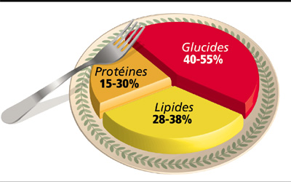

*Source : lanutrition.fr*

**APPLICATIONS ET PROLONGEMENTS POSSIBLES**

**Par l’enseignant(e) de Chimie :**

🠆 La structure des oses pourra être réutilisée pour les différentes représentations (Fischer, Cram) et les notions de carbone asymétrique.

🠆 La structure des acides gras pourra être réutilisée pour les notions de stéréo-isomères Z et E.

🠆 Les acides aminés seront revus pour la structure des protéines et la formation de la liaison peptidique. Ils peuvent également être exploités pour les notions de pH, avec les formes acide et basique, et les notions de pKa avec les espèces prédominantes.

**Par l’enseignant(e) de Biologie :**

🠆 Les glucides, lipides et protéines seront réutilisés dans le thème 2.1 : l’alimentation humaine doit être diversifiée pour apporter les différents nutriments.

[**http://creativecommons.org/licenses/by-nc-sa/3.0/**](http://creativecommons.org/licenses/by-nc-sa/3.0/)

